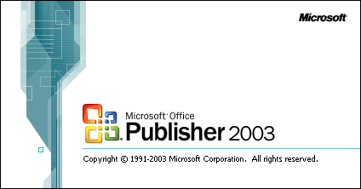
14-Комп’ютерні публікації

14-03-Створення буклету

Мета: Навчитися створювати засобами MS Publisher публікації у вигляді буклетів.

Завдання:
Створити засобами програми MS Publisher рекламний буклет для компанії ECDL Україна.

План виконання роботи:
- Відкрийте MS Publisher 2003
- Знайдіть шаблон буклету.
- За знайденим шаблоном створіть новий трипанельний буклет.
- Заповніть елементи буклету інформацією із папки Матеріали відповідно до зразка буклету та рекомендаціям відеоінструкцій. (Зверніть увагу на власний підпис у буклеті).
- Збережіть буклет, надавши йому ім’я на зразок 14-03-10Б1-Тестов-Тест та закрийте його.
- Перемістіть утворений файл для перевірки та оцінювання у папку DOCUCH
- На Робочому столі та інших місцях комп’ютера не повинно залишитися ні вашого файлу, ні його копії.
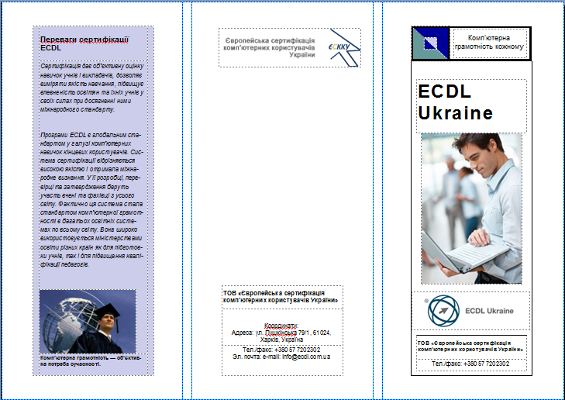
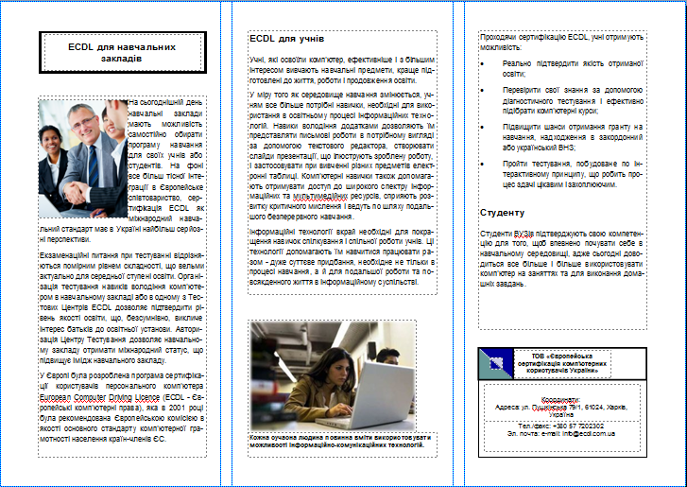
Внутрішні панелі буклету
Зовнішні панелі буклету

